
PAUTA: LA POLIS GRIEGA.

Observa la siguiente imagen que presenta un modelo de polis griega.

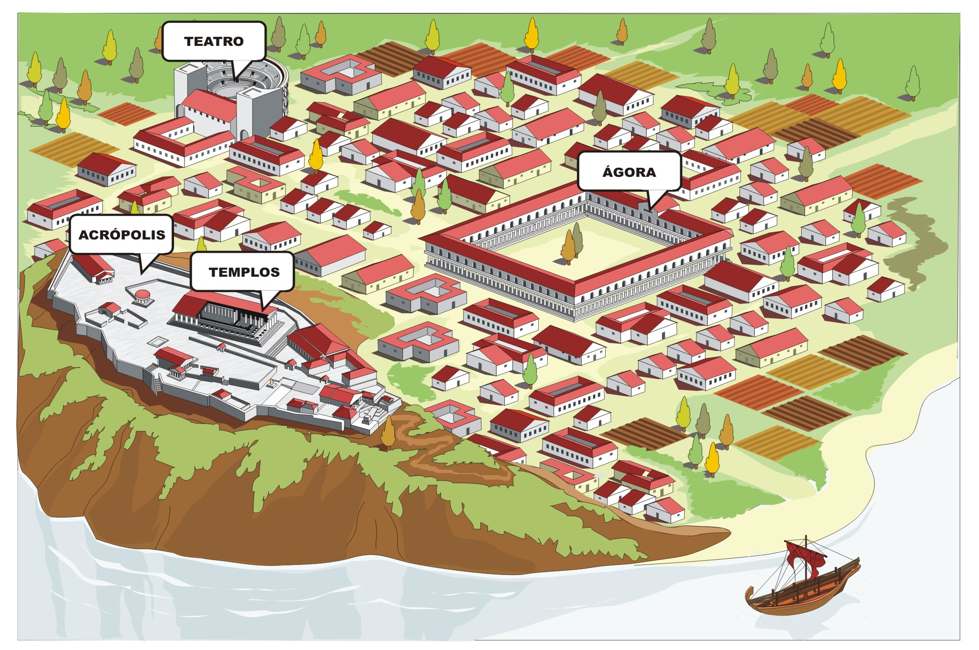
José A. Bermúdez. En http://recursostic.educacion.es/

- Averigua en tu texto de estudio o en otras fuentes qué actividades hacían los griegos en cada uno de los lugares señalados con un letrero

TEATRO: Lugar donde los griegos asistían a representaciones como danzas y cantos, tragedias y comedias.

ACRÓPOLIS: Visitaban los templos y otros edificios importantes construidos en esta zona elevada de la ciudad.

TEMPLOS: Eran las casas de los dioses. Ahí iban los griegos a rendirles adoración.

ÁGORA: Era la plaza pública, donde los griegos acudían a intercambiar productos (comerciar), discutir temas de interés común.

- Imagina que eres el habitante de una polis griega de la Antigüedad, escribe tus actividades en la ciudad durante un día.

Elaborado por: Ministerio de Educación, Chile.

